**МУНИЦИПАЛЬНОЕ БЮДЖЕТНОЕ ДОШКОЛЬНОЕ ОБРАЗОВАТЕЛЬНОЕ УЧРЕЖДЕНИЕ «ДЕТСКИЙ САД «ТЕРЕМОК» ПГТ.ГВАРДЕЙСКОЕ» СИМФЕРОПОЛЬСКОГО РАЙОНА РЕСПУБЛИКИ КРЫМ»**

**СЦЕНАРИЙ УТРЕННИКА ПОСВЯЩЕННОГО 8 МАРТА**

**В ПОДГОТОВИТЕЛЬНОЙ ГРУППЕ**

**«ПОЗДРАВЛЯЕМ НАШИХ МАМ!»**

**(«ВОЛШЕБНЫЙ ЦВЕТОК ДЛЯ МАМ»)**

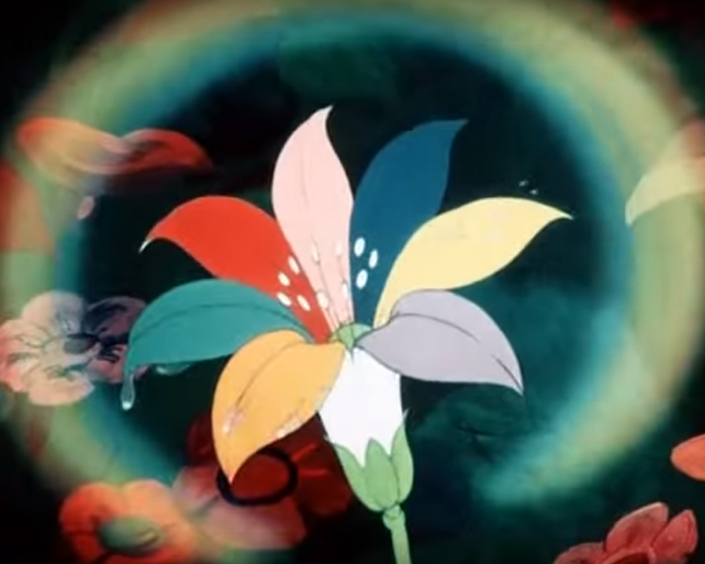

**Воспитатели:**

**Николаевская М.О.**

**Муз. руководитель:**

**Шарипова У.И.**

**пгт.Гвардейское, 2020г**

**Сценарий праздника 8 марта в подготовительной группе**

**"Волшебный цветок для мам"**

**Цель:** Создать праздничное настроение, как у детей, так и родителей

***(Звучит торжественная музыка, выходит ребёнок)***

**Даша Собур:** Сегодня у нас так уютно, как дома,  
Смотрите, как лиц много в зале знакомых,  
К нам мамы пришли – рады видеть всех вас!  
Концерт наш прекрасный начнём мы сейчас!

**Танец-вход «Мамин вальс»**

**Марина:** Вот пришло Восьмое марта,   
Распирает счастье грудь,   
Подарить мне маме надо   
В этот праздник что-нибудь.   
**Арина М.:** Пусть солнышко ласково светит,  
Пусть птицы встречают зарю!  
О самой чудесной на свете,  
О маме моей я пою!

**Песня «Наши мамы самые красивые»**

1. *Песня улетает в небо синее*

*Из большого светлого окна,*

*Наши мамы самые, самые красивые,*

*Песню подарила им весна.*

*Наши мамы самые, самые красивые,*

*Песню подарила им весна.*

1. *Белые, как перья лебединые,*

*Вдаль плывут пушинки облаков,*

*Наши мамы самые, самые любимые,*

*В мире, полном звёзд и васильков.*

*Наши мамы самые, самые любимые,*

*В мире, полном звёзд и васильков.*

1. *Радуги играют переливами,*

*Светят над просторами земли,*

*Наши мамы самые, самые счастливые,*

*Это мы в глазах у них прочли.*

*Наши мамы самые, самые счастливые,*

*Это мы в глазах у них прочли.*

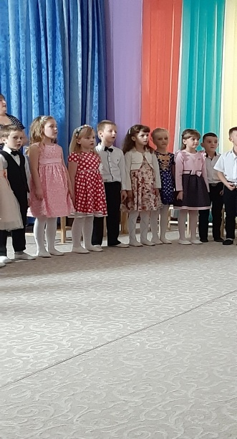

**Ведущая:** В гости, по ветру летит к нам весна,  
Праздник и счастье несёт нам она,  
Ну-ка крикнем поскорей: «Иди, иди весна скорей»  
**Дети:** Иди, иди весна скорей!

**ВЫХОД ДЖИНА  
*(Под звуки фонограммы «Течёт ручей» - Надежды. К, идёт Джин, в руках несёт мешок с цветком со стишками, напевая «Течёт ручей, трали-вали, и.т.д»)***  
**Джин:** Опа, люля, тру-ля-ля,   
В Россию наконец пришла весна!!! УРААА!  
Я так люблю весну, а всю зиму, я в кувшине сплю,  
Только температура повышается, я из кувшинчика вылетаю,  
Лечу, лечу, и счастья женщинам дарю!  
Только в этот дивный час, ветер дунул не туда, и закинул меня куда? А?  
**Ведущий:** Ребята, а вы узнали, кто к нам пожаловал в гости?!  
**Дети:** Джин!  
**Ведущая:** Дорогой Джин, вы в детский сад попали!  
И у нас тут отмечается всероссийский женский день!  
**Джин:**Ой, ой, да тьфу на вас!  
Не, ну вы, хоть бы позвонили,  
Я бы цветочков захватил, конфеток, Стаса Михайлова под мышку!  
А то даже, как то не удобно, с пустыми руками!  
**Ведущая:** Ой, да не надо нам вашего Стаса Михайлова!  
Вы лучше с нами оставайтесь, будем праздник вмести встречать!   
**Джин:** Ой спасибо, спасибо светлоокая, а что вы дарите вашим мамам расскажете?!  
***(Выходит девочка с портретом мамы)***  
**Тоня:**Я подарок разноцветный подарить решила маме.   
Я старалась, рисовала четырьмя карандашами.  
Но сначала я на красный слишком сильно нажимала,  
А потом, за красным сразу фиолетовый сломала,   
А потом сломался синий, и оранжевый сломала...  
Все равно портрет красивый, потому что это - мама!

***(Садится, выходят девочки с пустыми руками)***

**Арина М.:**Мы долго обсуждали,   
Что маме подарить,   
Как в 8-Марта, маму удивить?   
Купить духи, помаду,   
Коробочку конфет.   
Красивую открытку, подснежников букет?   
А может лучше брошку   
Иль шарфик отыскать?   
Нелёгкая задача –   
Подарок выбирать.   
**Элина:** Мы спорили, решали,   
А время быстро шло,   
На календарь взглянули – 8-е уж число.   
Мы мамочку обняли   
С ней танец станцевали

Счастливые мгновения   
Подарков всех важней! 

**Танец девочек и мам**

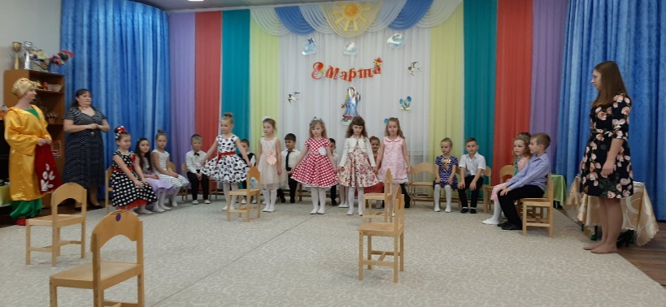

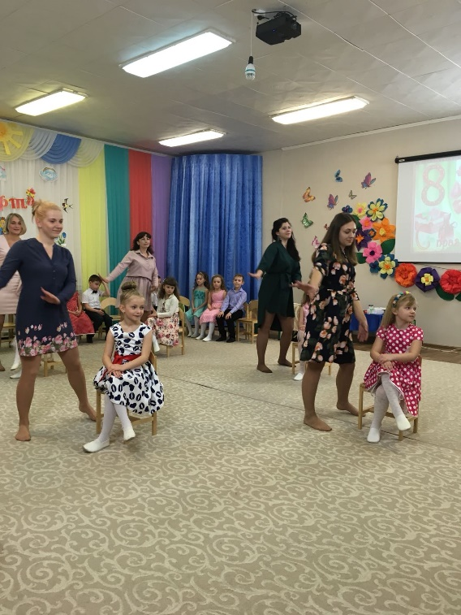 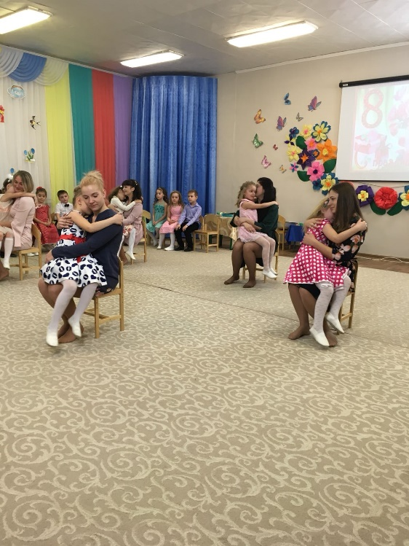

**Джин:**Ой, как у вас тут хорошо!  
А я тоже приготовил для ваших мам подарочек   
Есть у меня цветок, а цветок не простой, а с предсказаниями, которые сейчас прочитают мамы. Предсказания эти сразу исполняются! Ну что, мамы, испытаем силу цветка моего мудрёного!?  
**Мамы:** Да!  
(*Джин отрывает один лепесток, и даёт его маме, у которой есть сын)  
(Мама читает)***Мама( Инна Викторовна):** Я так хочу, чтоб мой сынишка  
Бесстрашным, сильным рос мальчишкой,  
Чтобы без мамы не скучал

И горьких слез не проливал!

**Танец мальчиков**

**Джин:** О, какие молодцы! Вот видите работает мой цветочек.  
А вы верить не хотели! Ну что ещё испытаем волшебную силу цветка?!  
*(Джин отрывает лепесток, даёт маме у которой в зале есть её мать БАБУШКА)***Мама( Полина):**А мне очень хочется поздравить маму мою,  
Она уже не молодая и я её очень люблю.  
**Ведущая:** Вы, я вижу догадались кому адресовано это поздравление.   
Конечно нашим бабушкам! И мы с радостью к нему присоединяемся!  
**Яна:** Бабушка, бабулечка,  
Моя ты красотулечка,  
Любимая, родная,  
Моя ты дорогая!  
Поздравляю я тебя,  
Очень искренне, любя,  
Будь счастливой и здоровой,  
И, конечно же, весёлой!  
**Даша Собур:** Говорят восьмого марта  
Маму нужно поздравлять.  
Ну а бабушку? Подарки  
Все хотят ведь получать!  
**Мира:** Я бабулю первой самой  
Крепко-крепко обниму.  
Я ведь также как и маму  
Нашу бабушку люблю.  
Сильно-сильно поцелую,  
Ландыши ей подарю:  
«Поздравляю! Знай, бабуля,  
Очень я тебя люблю!»

**Ведущий:** Давайте наших бабушек  
Поздравим с женским днём,  
Для них сейчас весёлую  
Игру мы проведем!

**Игра «Печём вместе с бабушкой»**

**Ведущий:** Для этой игры мне понадобится 2 команды по человек. Но так как нас много, играть мы будем 2 раза. Сначала поиграют дети с правой стороны от линии. Выходите, ребята, стройтесь. И ещё нам нужны 2 бабушки. Бабушки присаживаются на стульчики. В руки им дают миски.  
Ваша задача: Каждый по очереди берёт один ингредиент, который понадобится для выпечки и несёт его бабушке Бабушки в это время замешивают тесто. Бегаем до тех пор, пока ингредиенты на ваших столах не закончатся. Когда дети всё перенесли, бабушка проверяет правильные ли ингредиенты принесли дети.. Выигрывает та команда, которая быстрее и правильнее справится с заданием.

**Джин:** Ой, пока вы тут играли, веселились,   
Очень молодые люди  
Хотят всему миру, стихи прочитать, встречаем!  
***(Выходят мальчики, читают стихотворения)***  
**Саша.**А какой подарок маме подарю я в женский день?  
Есть для этого немало фантастических идей!

**Максим З**. Ведь сюрприз готовить маме – это очень интересно,  
Мы замесим тесто в ванне или выстираем кресло.

**Андрей Ш.** Ну, а я в подарок маме разрисую шкаф цветами…  
Хорошо б и потолок, жаль, я ростом невысок! 

**Ведущая:**Кресло, шкаф и потолок, это конечно же хорошо,  
Но я всё-таки думаю, что когда праздник на пороге,  
Кисти и краски уходят на второй план!  
А давайте лучше поиграем, с мамами…  
  
**Игра с мамами «Заплети косичку из лент»**

Ваша задача не выпуская ленту из рук заплести косичку. Для этого необходимо меняться местами. Но так как у нас сегодня праздник, делать вы это будете пританцовывая под весёлую музыку.

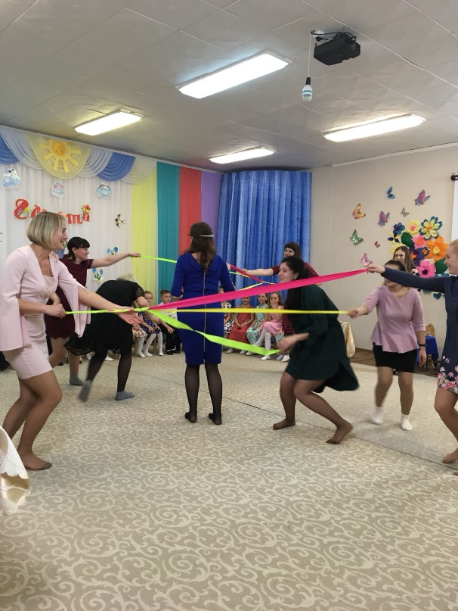  
**Джин:** Какие наши мамы молодцы! А мы продолжаем испытывать силу моего волшебного цветка. *(Отрывает лепесток, даёт маме)***Мама (мама Софии):** Я хочу, чтоб моя дочка

Была счастливая всегда,

Чтобы дарили ей цветы

Как королеве красоты

**Танец «Королева красоты»**

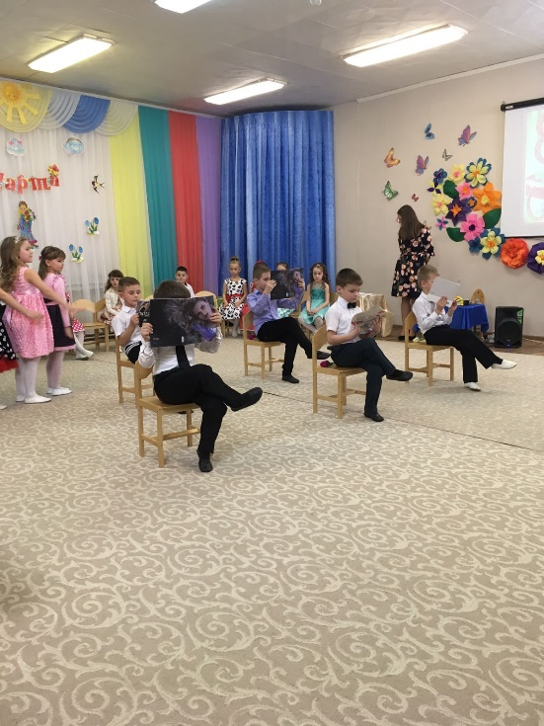 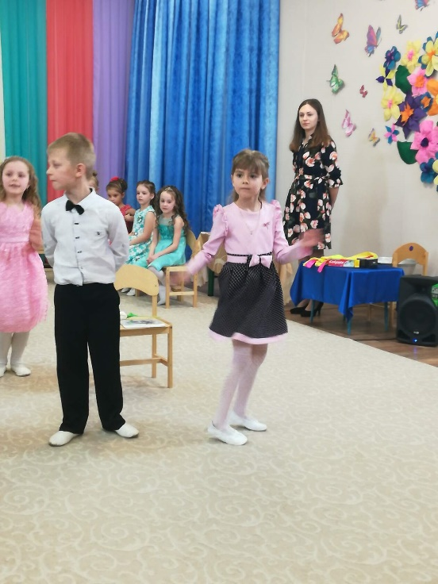

**Джин:** Остаётся всего 3 лепестка, ну что, готовы продолжать,  
Дружный праздничек встречать?!  
**Дети:** ДА!  
**Джин:** Ну тогда держите ещё один лепесток *(Отрывает даёт маме)***Мама (любая):**Когда я маленькой была, из бутылки молочко пила,  
И кашу манную, я, ела, но как же быстро пролетело время,  
Теперь когда прошло, уж много лет, скорей вы дайте мне ответ:  
Нельзя ли в детство заглянуть, хоть на одно мгновение?  
**Ведущая:** Да! Сегодня можно всё! Сейчас вы вернетесь в свое детство, а ваши дети вам помогут!

**Песня «Детство начинается…»** *(сопровождается видеороликом с детскими фотографиями мам)*

*1.Детство начинается с маминой улыбки,*

*С колыбельной песни, с удивлённых снов.*

*Детство начинается с дедовой калитки,*

*С новогодней ёлки, с самых первых слов.*

*Припев:*

*Я по вечерам люблю смотреть в окно.*

*Даже если там уже темно, я верю:*

*Солнышко проснётся, мама улыбнётся,*

*Новый день начнётся.*

*Солнышко проснётся, мама улыбнётся,*

*Новый день начнётся.*

*2.В детстве близким кажется свет звезды далёкой,*

*Возле самых окон – стаи облаков.*

*И с порога, отчего всё берёт дорогу,*

*Как большие реки – с чистых родников.*

*Припев*

*Я по вечерам люблю смотреть в окно.*

*Даже если там уже темно, я верю:*

*Солнышко проснётся, мама улыбнётся,*

*Новый день начнётся.*

*Солнышко проснётся, мама улыбнётся,*

*Новый день начнётся.*

**Ведущая:** Ну, что Джин, нравится тебе у нас на празднике?!  
**Джин:** Очень нравится!  
**Ведущая:** А волшебные лепестки у тебя ещё остались?   
**Джин:** Конечно остались! *(Отрывает лепесток, даёт маме)***Мама (любая):** Порадуйте нас танцем  
Весёлым и красивым ,   
Чтоб стали ваши мамы   
Моложе и счастливей!  
**Ведущая:** Ну, что ж, смотрите, радуйтесь и молодейте.  
  
**Танец «Моя мама лучше всех»**

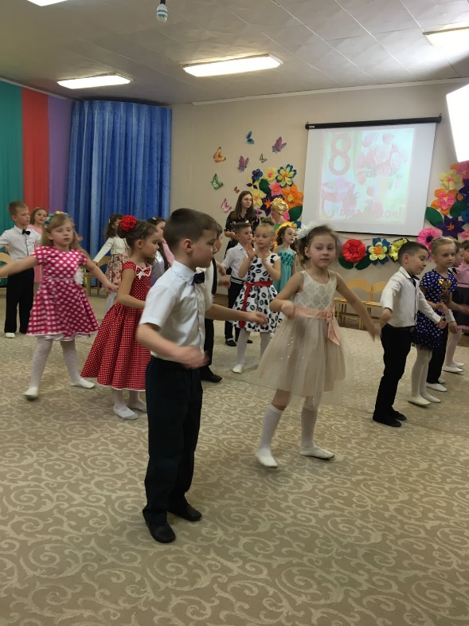  
**Джин:** А теперь остался один лепесток, и его, пожалуй, я оставлю себе!   
И так: Мы и пели, и плясали, вместе весело играли, а подарки не давали, ты лети-лети листок, через садик на восток, обогни весь мир в полдня, и подарки принеси, прямо сейчас сюда  
Ведущий: Давайте, ребята поздравим ваших мам.  
*(Играет музыка, дети вручают подарки МАМАМ)*  
**Джин:** Ну что мамы вы довольны?!  
**Мамы:** Да!  
**Джин:** Ну я так и думал!

Мой волшебный цветок

Свершил все предсказания.

Я от души желаю вам

Любви и процветания!

**Ведущая:**

Праздник наш кончается,  
Что же вам сказать?  
Разрешите на прощанье Вам здоровья пожелать.

Пусть этот праздник — день Восьмого марта на целый год оставит добрый след.

Будьте, как солнце, ярко светите, счастье и радость людям дарите,

Будьте, как весна, всегда молодые, счастливые, веселые, жизнерадостные!

До свидания.  
